**The Ethernet Specifacitions**

**Ethernet :** Electrical and Electronics Engineers (IEEE) tarafından cihazların internete bağlanması için bir standart geliştirilmiştir. OSI refarens modeli tarafından geliştirilen DataLink layeri detaylandırmışlar. (Ethernet protocol 802.3) Pyhsical layer da bu kapsamda standarnize edilmiştir.

**Collision Domain (Hub) :** Sistemler üzerinde kullanılan kablolar half-duplekx tir yani aynı anda hem gönderme hem alma yapamazlar.Birgisayarda bir kablodan aynı anda transmission ve receive yapılıyorsa collision oluşur, veri iletilemez. Collision domain hub ların olduğu her yerde meydana gelen bir problemdir. Çünkü hub akıllı bir cihaz değildir. Verinin içini okuyamaz, alıcısının kim olduğunu bilmez, gelen veriyi bütün portlardan yayımlar. Hub a bağlı tüm cihazlar tek bir collision domain oluşturur.

Collusion domain engellenemez. Colusion domain i küçük parçalara bölmek ağ mimarisinde best practice lerden biridir.

Collusion domain ne kadar küçük olursa performans o kadar yüksek olur.

**Broadcast Domain (Switch):** Burada switch ler üzerinde oluşan collusiondomain lerrouter kullanılarak çözülür.

Hub ın her portu, bütün portları, collusion domain oluşturur,

Switch in her bir portu bir collusion domain oluşturur,

Switch in bütün portları bir broadcast domain oluşturur,

Router in tek bir portu bir broadcast domain oluşturur.

Router lar asla broadcast yapmaz. Doğrudan alıcıyı vericiyi adresleri bilir, belli göndericisi olan paketleri gönderir, alıcısı belli değilse paketi drop eder, genele yayın yapmaz.

Hub,switch elektronik cihazdır, içinde yazılım yoktur.

Router (asil, akıllı) bilgisayar gibi işletim sistemi ve donanımı var. Ör : modem

Broadcast domain ne kadar küçük olursa performans o kadar artar.

**CSMA/CD : (**Carrier Sense Multiple Access/Collision Detection), işletim sistemi tarafından collision olduğunda uygulanan protokoldür. Backbone üzerinde sürekli bir carrier sinyali vardır. Ağdaki tüm pc ler carrier sinyalini dinleyerek ağ boş mu yoksa gönderme var mı bunu anlarlar. Sadece bridges, switches ve routers bu protokolü uygulayabilir. Hub akıllı bir cihaz olmadığı için kendisine bir port tan gelen sinyali bütün portlara çoğaltır.

Collision olduğunda yani ağdaki pc ler carrier sense yapıp, multiple access olduğunu gördüklerinde, random time beklerler. Tekrar carrier sense yapıp multiple Access yok ise gönderme yaparlar.

**Broadband/Baseband :**

Baseband bir kablodan tek bir sinyal gönderilmesi, kısa mesafe, ,iletişim tek yönlü

(half-duplex), dijital sinyal.

Broadband ise tek bir kablodan birden fazla sinyal gönderilmesi (full-duplex), uzun

mesafe, analog sinyal

**Ethernet at the Data Link Layer**

Bit 0 ve ya 1 dir.

4 bit, 1 **nibble** ı oluşturur.

8 bit, 1 byte ı oluşturur.

IP adresleri 4 byte, 32 bit ten oluşur.

Hexadecimal sayılar 0x4E ya da 4Eh şeklinde gösterilir.

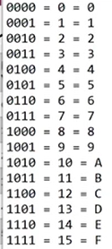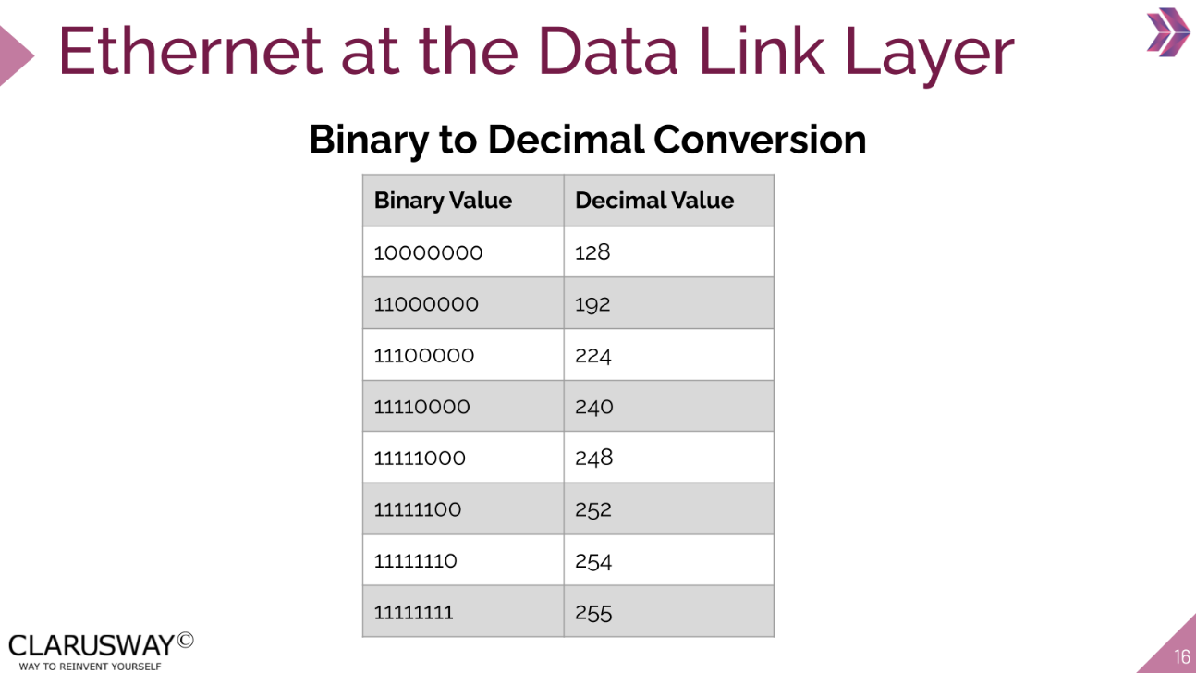

**Ethernet Addressing**

**Interface (Ethernet Card, Network Adaptor)** ağa bağlanan, MAC adresi olan bir donanımı temsil eder.

**MAC address** : Unique tir eşi benzeri yoktur. 48 bit ten oluşur, 6 byte dır. Genellikle hexadecimal olarak gösterilir. Donanımın içine gömülüdür, normalde değiştirilmez. İlk 3 byte üreticinin kimliğini belirtir, Son üç byte o karta özel numarayı barındırır.

Switch ler MAC adresini okuyabilir. Buna göre MAC adresindeki alıcıya göre veriyi iletirler. Router ise MAC adresine bakmaz, sadece IP adresine bakar.

**Ör: 00:1A:3F:D3:2C:11 or 00-1A-3F-D3-2C-11**

1. Unicast (Alıcısı tek)

2. Multicast 01:00:5E (Birden fazla alıcısı olan adresler, herkese gönderilir, sadece aboneler alır)

3. Broadcast FF:FF:FF:FF:FF:FF (Herkese gönderilir)